15. napirend
E l ő t e r j e s z t é s

Köveskál Község Önkormányzata Képviselő-testületének
2026. február 13-án tartandó nyilvános ülésére

Tárgy: Köveskál, 23. hrsz.-ú ingatlan vonatkozásában érkezett telekhatár rendezés kérelem megtárgyalása

Előterjesztő: Györffy Szabolcs Zoltán polgármester
Előkészítette: Cséri Mónika műszaki ügyintéző
Jogszabállyal nem ellentétes

Előterjesztő dr. Szabó Tímea címzetes főjegyző

Tisztelt Képviselő-testület!

Schrotti Ferenc Lajos (8274 Köveskál, Kővágóörsi u. 6.) (a továbbiakban: Kérelmező) részéről kérelem érkezett Köveskál Község Önkormányzatához az alábbiak szerint:

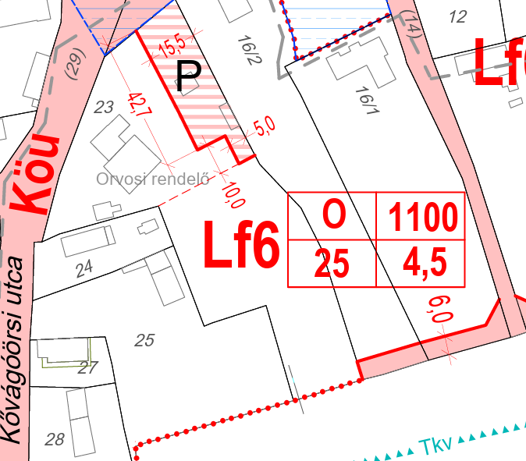
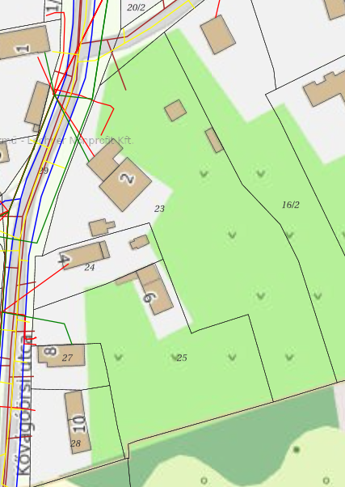
Kérelmező tulajdonában van a Köveskál, 25. hrsz.-ú kivett lakóház, udvar, gazdasági épület művelési ágú, természetben Kővágóörsi u. 6. szám alatti ingatlan. Ezen ingatlannal szomszédos az Önkormányzat tulajdonában lévő 23. hrsz.-ú, kivett orvosi rendelő, udvar, parkoló művelési ágú ingatlan. (lásd térkép kivágat)

Kérelmező a kérelmében leírtak szerint „telekhatár rendezést” szeretne kérni a kérelmében szereplő kivágat szerint:
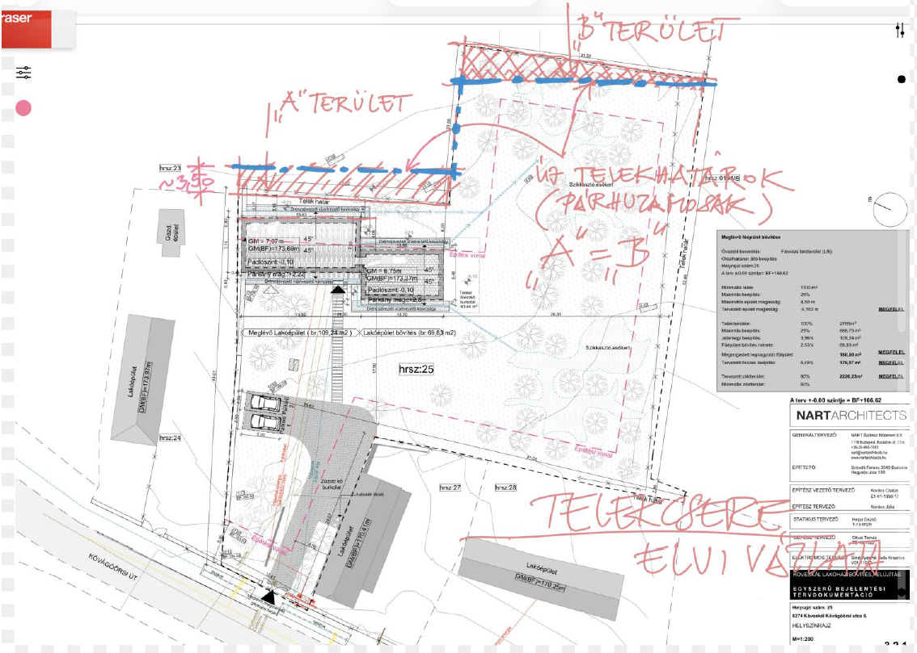

A teljes kérelem jelen előterjesztés mellékletét képezi.

Köveskál Község Önkormányzata Képviselő-testületének az Önkormányzat vagyonáról, a vagyontárgyak feletti tulajdonosi jogok gyakorlásáról szóló 10/2004.(VII.16.) önkormányzati rendeletének (a továbbiakban: Vagyonrendelet) 2. mellékletében szerepel az Önkormányzat tulajdonában lévő 23. hrsz.-ú ingatlan. E melléklet a korlátozottan forgalomképes ingatlanokat tartalmazza.

A nemzeti vagyonról szóló 2011. évi CXCVI. törvény 5. § (5)-(6) bekezdése az alábbiak szerint rendelkezik:

„(5) A helyi önkormányzat korlátozottan forgalomképes törzsvagyonát képezi
a) a helyi önkormányzat tulajdonában álló közmű,
b) a helyi önkormányzat tulajdonában álló, a helyi önkormányzat képviselő-testülete és szervei, továbbá a helyi önkormányzat által fenntartott, közfeladatot ellátó intézmény, költségvetési szerv elhelyezését, valamint azok feladatának ellátását szolgáló épület, épületrész,
c) a helyi önkormányzat többségi tulajdonában álló, közszolgáltatási tevékenységet vagy parkolási szolgáltatást ellátó gazdasági társaságban fennálló, helyi önkormányzati tulajdonban lévő társasági részesedés, továbbá
d) a Balatoni Hajózási Zrt.-ben fennálló, a helyi önkormányzat tulajdonában álló társasági részesedés.
(6) A korlátozottan forgalomképes törzsvagyoni minősítés az (5) bekezdés a)–c) pontja szerinti nemzeti vagyon tekintetében addig áll fenn, amíg az adott vagyontárgy közvetlenül önkormányzati feladat és hatáskör ellátását vagy a közhatalom gyakorlását szolgálja.”
Köveskál Község Önkormányzata Képviselő-testülete az Önkormányzat vagyonáról, a vagyontárgyak feletti tulajdonosi jogok gyakorlásáról szóló 10/2004.(VII.16.) önkormányzati rendeletének 9. § (1)-(2) bekezdései az alábbiakról rendelkezik:
„9. § (1) Az Önkormányzat ingatlan vagyonát a számviteli nyilvántartás szerinti bruttó értéken, az ingó vagyonát nyilvántartási értéken, a portfolió vagyonát – amennyiben jogszabály eltérően nem rendelkezik – névértéken tartja nyilván
(2) Az önkormányzati vagyon körébe tartozó vagyontárgy tulajdonjoga átruházására vonatkozó döntést megelőzően az adott vagyontárgy forgalmi értékét 3 hónapnál nem régebbi forgalmi értékbecslés alapján kell meghatározni.”

Amennyiben a Képviselő-testület egyetért a kérelemben leírtakkal és szándékát fejezi ki az ingatlanrész csere vonatkozásában, úgy szükséges a cserével érintett részek értékének megállapítása, valamint az ügyletre vonatkozó szerződés megkötése és a telekalakításra vonatkozó eljárás lefolytatása, melyhez szükséges a földmérő által elkészített változási vázrajz.
Kérem, a hozzák meg döntésüket.

- Határozati javaslat:

KÖVESKÁL KÖZSÉG ÖNKORMÁNYZATA KÉPVISELŐ-TESTÜLETÉNEK
…./2026. (….) HATÁROZATA

Köveskál, 23. hrsz.-ú ingatlan vonatkozásában érkezett telekhatár rendezés iránti kérelemről

Köveskál Község Önkormányzata Képviselő-testülete nem ért egyet Schrotti Ferenc Lajos kérelmében leírtakkal, nem támogatja az Önkormányzat tulajdonában lévő Köveskál, 23. hrsz.-ú ingatlant érintő, kérelemben leírtak szerinti ingatlanrész cserét.

Felhatalmazza a Képviselő-testület a Polgármestert, hogy a döntésről értesítse a Kérelmezőt.

Felelős: Györffy Szabolcs Zoltán polgármester
Határidő: 2026. március 16.

- Határozati javaslat:

KÖVESKÁL KÖZSÉG ÖNKORMÁNYZATA KÉPVISELŐ-TESTÜLETÉNEK
…./2026. (….) HATÁROZATA

Köveskál, 23. hrsz.-ú ingatlan vonatkozásában érkezett telekhatár rendezés iránti kérelemről

Köveskál Község Önkormányzata Képviselő-testülete egyetért Schrotti Ferenc Lajos kérelmében leírtakkal, támogatja az Önkormányzat tulajdonában lévő Köveskál, 23. hrsz.-ú ingatlant érintő, kérelemben leírtak szerinti ingatlanrész cserét.

Felhatalmazza a Képviselő-testület a Polgármestert, hogy a döntésről értesítse a Kérelmezőt, továbbá, hogy a telekalakítási eljárás lefolytatásához szükséges változási vázrajzot és az cserével érintett ingatlanrészek értékbecslését elkészíttesse,
Felelős: Györffy Szabolcs Zoltán polgármester
Határidő: 2026. …….

